Відділ освіти Корсунь-Шевченківської райдержадміністрації
Корсунь-Шевченківський районний методичний кабінет
Корсунь-Шевченківська ЗСШ І – ІІІ ступенів І - ІІІ ступенів №5
з поглибленим вивченням іноземних мов
імені Героя Радянського Союзу М.С. Дяченка

м. Корсунь-Шевченківський
2014
м. Корсунь-Шевченківський
2014
м. Корсунь-Шевченківський
2014
м. Корсунь-Шевченківський
2014

Розробки позакласних заходів (конкурсів, вікторин) з французької мови
Матеріали для роботи в середній та старшій школі

Гладкий В. С., спеціаліст ІІ категорії

Рекомендовано до друку педагогічною радою
Корсунь-Шевченківської ЗСШ І – ІІІ ступенів №5
з поглибленим вивченням іноземних мов
Протокол №2 від 19.02.2015 року

м. Корсунь-Шевченківський
2015 р.
Анотація

У сучасних концепціях навчання іноземних мов розглядають як відображення культури відповідного народу, а вивчення іноземної мови - як оволодіння іншомовною культурою і як засвоєння світових духовних цінностей.
З метою підвищення мотивації до вивчення іноземної мови доцільно проводити різноманітні конкурси, вікторини, брейн-ринги, серед учнів як середньої, так і старшої школи.
В даній роботі подаються розробки позакласних заходів (конкурсів, вікторин) для школярів з метою збагатити їх мовний запас, розширити філологічний кругозір, вдосконалити набуті знання з вивчення іноземної мови.
Подані матеріали доцільно використовувати як на уроках французької мови, так і для проведення позакласної роботи.

Позакласний захід з французької мови для учнів старших класів на тему:
«Je vous salue, ma France»
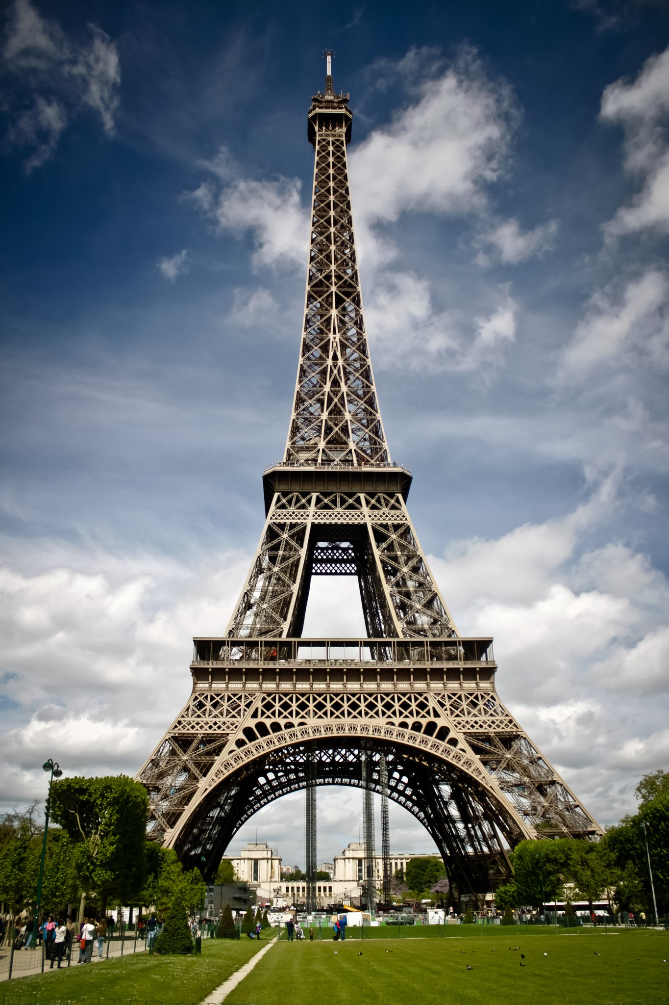

Мета
- Удосконалювати знання, навички та вміння, набуті на уроках іноземної мови
- Продовжувати збагачувати мовний запас та розширювати уявлення про країну, мова якої вивчається
- Розвивати фонематичний слух, спостережливість, увагу, пам’ять, творчі здібності
- Розвивати вміння ефективно співпрацювати в групі-команді під час гри
Обладнання: підручники, зошити, загадки, кросворди, картки, малюнки, граматичні таблиці, картки для фіксування результатів гри, ноутбук

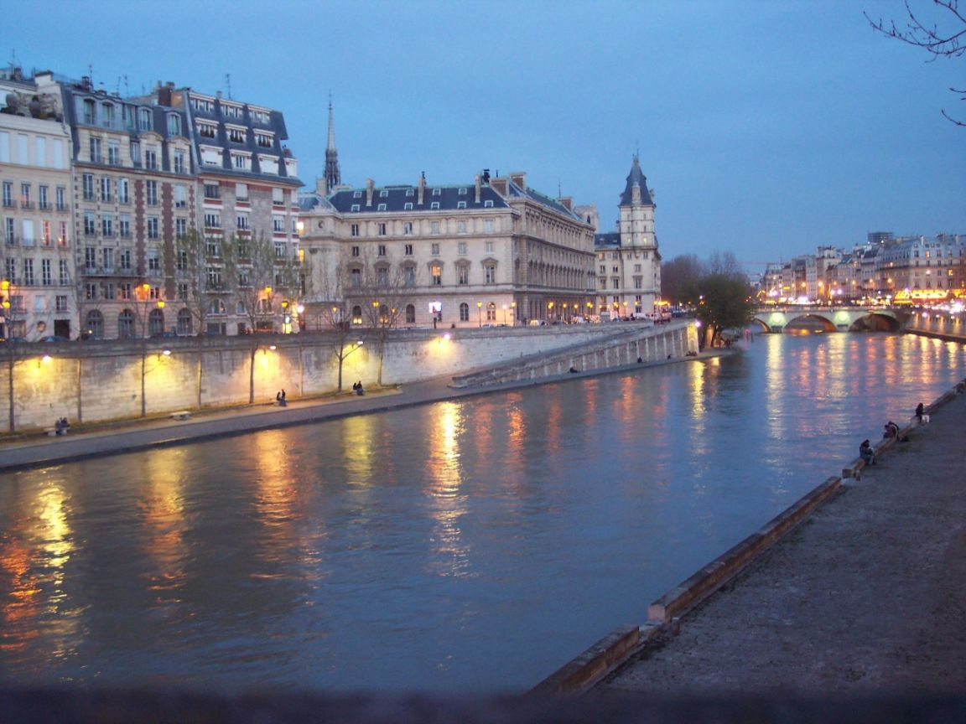

Je vous salue, ma France!
(la fête de la langue française)
(On entend «La Marseillaise», d’abord plus haut, puis plus bas.)
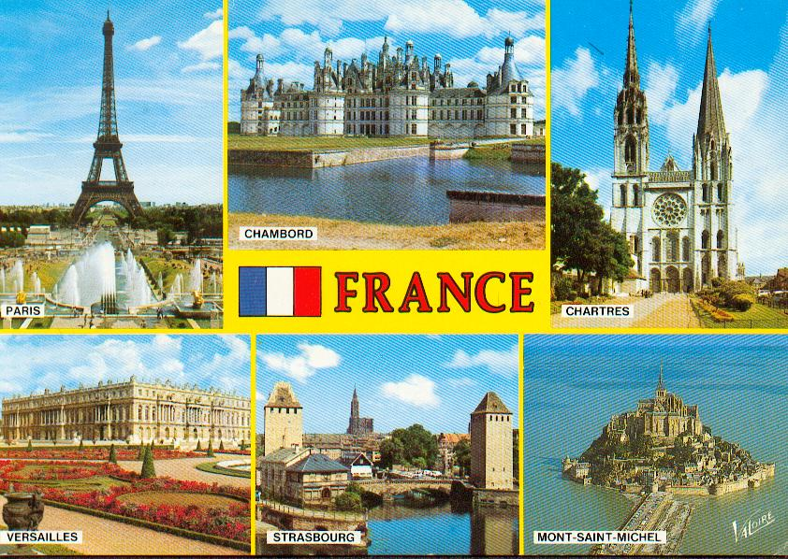
Allons, enfants, de la Patrie
Le jour de gloire est arrivé.
Contre nous de la tyrannie
L’étendard sanglan est levé (2)

Entendez-vous dans les campagnes
Mugir ces feroces soldats?
Ils viennent jusque dans vos bras
Egorgez nos fils et nos compagnes!

Elève 1 – Oui, c’est ça! Comme vous avez compris c’est l’hymne de la France. En 1792 à Stasbourg le jeune officier Rouget de Lisle a composé le chant qui devint l’hymne national français le 14 juillet 1795. Pour la première fois cette chanson a été chantée sur le Pont-Neuf le 30 juillet 1792.
Elève 2 – Et ça, c’est le drapeau tricolore français – bleu-blanc-rouge, – qui signifiait, lors de la Révolution française, la reconciliation de l’ancienne France avec la nouvelle. En France il y a d’autres symboles: Marianne, le coq gaulois, Liberté-Egalité-Fraternité, la République.

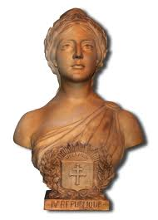

Ces symboles représentent la France et ses valeurs. Les Français sont très attachés aux valeurs fondamentales de la République.
Elève 3 – Je vous salue, ma France, où les vents se calmèrent
Ma France de toujours que la géographie
Ouvre comme une paume aux souffles de la mer
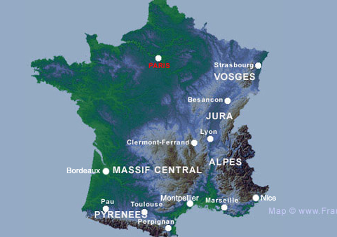
Pour que l’oiseau du large y vienne et se confie

Partie egalement a la colombe où l’aigle
De l’audance et du chant doublement habitée
Je vous salue, ma France, où les blés, et les seigles
Murissent au soleil de la diversité.

Je vous salue, ma France, où le peuple est habite
A ses travaux qui font les jours émerveillés.
Et que l’on vient de loin saluer dans sa ville
Paris, mon coeur, trois ans vainement fusillé.
Louis Aragon

Elève 4 – France jolie, mon beau pays! Tes paysages sont beaux et variés. Le voyageur admire tes montagnes et tes plaines. Tu es la France des eaux claires, le pays de grands fleuves. Tu écoutes le chant de l’océan qui le baigne: tantôt la mer est sombre, tantôt elle est claire.
Ma belle France! Tu es le pays des fleurs et des vignes. Tu es la patrie d’un grand peuple joyeux et laborieux. Pour toi, la France, il a construit de beaux monuments, il a composé le chant des Troubadours et «La Marseillaise». Pour toi, la France, les poètes ont écrit les vers. Pour toi travaillent les soldats, les ingéieurs, les médecins!
(Musique «Souvenir de Montmartre», Pierre Solange.)
(Au fond de la mélodie.)
Elève 5 – Франція! Чудова, прекрасна, неповторна країна! Як сказав Мішле «це жива історія».
Elève 6 – Франція! Це тисячолітня історія і культура. Вона дала світу великі наукові відкриття, видатних вчених, філософів, художників, композиторів.
Elève 5 – Ми кажемо «Франція», і в нашій уяві постає Париж, місто неповторної краси з його всесвітньо відомим символом – Ейфелевою вежею, набережними Сени, її мостами і закоханими, філософами, художниками.
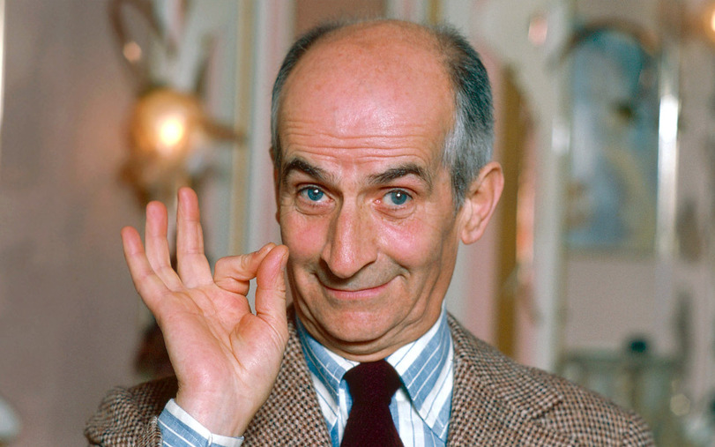
Elève 6 – А ще, Франція – це Мірей Матьє, Жорж Брассенс, Ів Монтан, Жан-Поль Бельмондо, Луї де Фюнес, Патрісія Каас, Едіт Піаф, яка стала національним символом Франції.
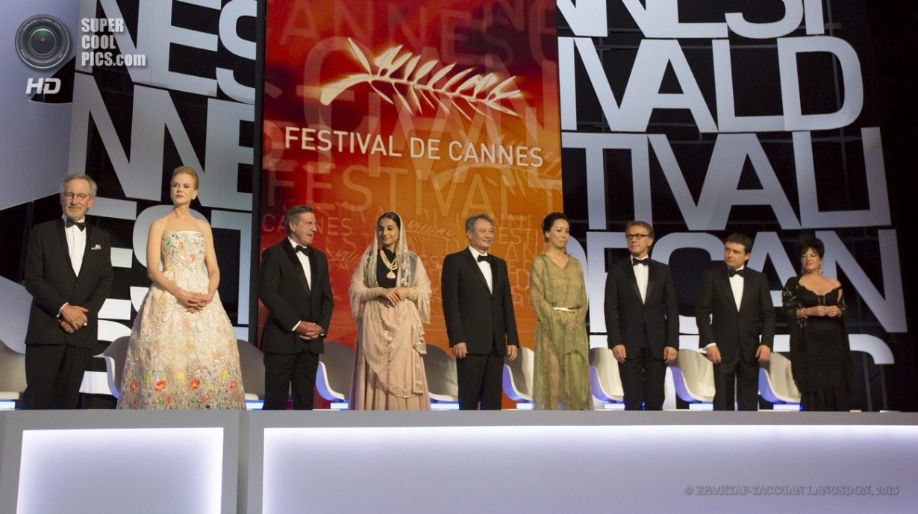
Elève 5 – Франція! Це сонце, море, виноградники, всесвітньо відомі вина, шампанське, батьківщина майонезу, славетний сир камамбер.
Elève 6 – Франція – це канський кінофестиваль, це всесвітній центр моди. Хто не знає ці імена: Коко Шанель, Ніна Річчі, Ів Сен Лоран?
Elève 5 – Франція – це веселий, життєрадісний і працьовитий народ, який вміє працювати і полюбляє різні свята: державні, національні, релігійні. Свята супроводжуються балами, фанфарами, карнавалами, виступами фольклорних колективів з усієї Європи.
Elève 6 – Ми кажемо «Франція» і чуємо чарівні звуки акордеона, голос Шарля Азнавура з його незабутньою піснею «Під небом Парижа».
(Les élèves chantent «Sous le ciel de Paris».)
Elève 7 – Paris – capitale de la France! La ville qui est toujours avec nous.
- «Le plus vif de la planète», – comme le dit le poète.
- La capitale du monde.
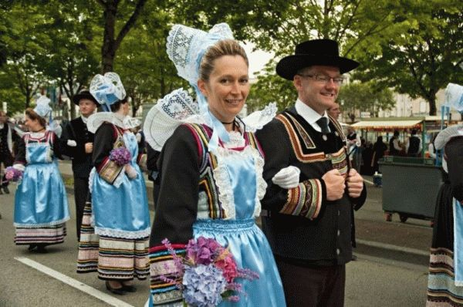
- «Je voudrais vivre et mourir à Paris, s’il n’y avait pas Moscou sur la Terre» – a dit V. Maïakovski.
- La ville dont on rêve toujours!
Elève 1 – Chers amis! Nous sommes ceux, qui ont choisi le français à apprendre. Nous aimons le français et nous voulons que vous l’aimeriez aussi.
Elève 2 – En apprenant le français on développe son esprit, on approfondit ses connaissances de la langue maternelle, on améliore sa memoire. L’étude du français permet de mieux connaître la grande culture française, l’histoire riche de la France, ses belles traditions, de mieux comprendre les événements qui ont lieu en France d’aujourd’hui.
Bon chance!

(Tous les participants chantent «Sous le ciel de Paris».)

Конкурсна програма з французької мови для учнів старших класів за темою:
«La Saint Valentin»


La Saint Valentin
Une belle histoire d’amour... de la langue française
Objectifs:
- enrichir/réviser le vocabulaire relatif aux thèmes «Fêtes», «Amour», «Rencontres»;
- développer la compréhension et l’expression écrites et orales;

- développer la compétence grammaticale;
- développer la compétence socioculturelle;
- promouvoir un apprentissage ludique du français.
Public: adolescents, à partir du niveau A2.
Materiel:
- photocopies des documents fournis dans la fiche;
- enregistrement de la chanson «Une belle histoire» par Michel Fugain.
La Saint Valentin
Le 14 février, c’est la Saint Valentin, la fête des amoureux. Une fête très ancienne qui a pris une importance particulière ces dernières années. Les Français offrent un petit cadeau à leur amoureux. Ce petit cadeau peut être un bouquet de fleurs, un bijou ou une sortie... ou bien, les trois à la fois. Ca dépend vraiment des gens, des goûts, de l’imagination et des moyens de chacun. Cela peut être une soirée romantique dans un restaurant avec vue sur la Seine pour les uns. Un simple baiser échangé sous un porche pour les autres. C’est ce qui fait peut-être le succès de cette fête. Rien n’est décidé, chacun fait comme il veut et contrairement à la plupart des fêtes comme Pâques, Noël ou le Nouvel An, c’est une fête qui ne se fête pas en famille. Pas question d’emmener les enfants, ce jour-là, c’est la nounou qui s’en occupe. Et ceux qui n’ont pas de petit ami, eh bien, ils ont le choix entre sortir entre célibataires ou ... tenir la chandelle. Et chez vous c’est comment? Comment fête-t-on la Saint Valentin? Offrez-vous des fleurs ou autre chose? Cette fête existe-t-elle aussi dans votre pays?

Compréhension écrite
1. Relevez dans le texte les les noms qui correspondent aux explications ci-dessous.
1) «Personne qui éprouve de l’amour, qui aime»: …...................................
2) «Objet que l’on offre à quelqu’un»: …...................................................
3) «Réjouissance publique et périodique»: .................................................
4) «Fête chrétienne célébrée le premier dimanche suivant la pleine lune de l’équinoxe de printemps, pour commemorer la résurrection du Christ»: ........
5) «Personne en âge d’être mariée et qui ne l’est pas, ne l’a jamais été»: .......
2. Quelle est la signification de l’expression «tenir la chandelle»? Choisissez:
a) brûler un cierge
b) assister aux succès amoureux des autres
c) rester à la maison
3. Faitez correspondre les fêtes et les objets qu’elles évoquent.
Toussaint | Bûche
Noël | Oeufs en chocolat
Epiphanie | Fêve
Chandeleur | Crêpes
Pâques | Chrysanthèmes

Expression écrite
- Faites entrer les substantifs que vous avez relevés dans le texte «La Saint Valentin» dans des phrases de votre invention.
- Le 14 février, parfois les amoureux s’envoient des cartes. Voici un exemple:

Mon coeur est à toi
Ton coeur est à moi
Nos coeurs sont à nous
Et à nous seuls!
Amusez-vous à écrire d’autres cartes.

Expression orale
- Répondez aux questions qui vous sont posées à la fin du texte «La Saint Valentin».
- Test
Lisez ce test et cochez une seule réponse par question. Comptez vos points et vous trouverez le garçon ou la fille de vos rêves.
L’amour et vous
- Vous êtes au café avec des amis: une jolie fille (un garçon) entre.
■ Vous faites de grands mouvements et vous parlez fort.
♥ Vous attendez quelques minutes et vous lui proposez de venir à votre table.
♦ Vous lui souriez.

- Vous avez une nouvelle fille (un nouveau garçon) dans votre immeuble. Vous la (le) trouvez sympa.
■ Vous attendez pour la (le) croiser dans l’escalier.
♥ Vous l’inviterez à votre prochaine boum.
♦ Vous sonnez à sa porte pour lui proposer d’aller au cinéma.
- Vous aimez bien une fille (un garçon) à la fac.
■ Vous vous débrouillez pour la (le) croiser dans les couloirs et vous la (le) regardez souvent.
♥ Vous vous asseyez à côté d’elle (de lui) dans la classe.
♦ Vous demandez à un copain d’aller l’inviter pour boire un Coca.
- Vous êtes dans une boum; dans un coin, il y a une fille (un garçon) qui a l’air de s’ennuyer et qui vous plaît bien.
■ Vous demandez à une amie qui c’est.
♥ Vous prenez deux verres et vous allez vous asseoir près d’elle (de lui).
♦ Vous l’invitez à danser.
- Vous écrivez à Louis(e), votre petit(e) ami(e). Vous commencez votre lettre par:
■ Mon très cher Louis (Ma très chère Louise)
♥ Mon cher amour
♦ Salut Louis(e)
Comptez vos ■, vos ♥ et vos ♦.
Pour les garçons:
Si vous avez plus de ♦, vous êtes un peu trop timide et votre amour peut passer inaperçu. Montrez-le un peu plus!
Si vous avez plus de ■, vous n’êtes vraiment pas du tout timide. Soyez un peu plus fin et mystérieux. Les filles aiment découvrir.
Si vous avez plus de ♥, vous êtes sûrement le garçon idéal. Alors ne changez rien.
Pour les filles:
Si vous avez plus de ♦, vous aimez les gens timides et un peu mystérieux. Mais il faut aussi trouver un garçon drôle pour passer des moments amusants avec lui. Ne soyez pas trop sérieuse!
Si vous avez plus de ■, l’homme de votre vie est sûrement très attirant mais peut-être un peu trop bavard et fatigant. Á vous de le rendre plus tranquille.
Si vous avez plus de ♥, vous faites le bon choix mais attention, vos amies seront peut-être jalouses quand vous le rencontrerez.
Compréhension orale
Ecoutez la chabson et remplissez les blancs par des verbes (faites attention aux accords!).
Une belle histoire
C’est un beau roman, c’est une belle histoire
C’est une romance d’aujourd’hui

Il ..... (1) chez lui, là-haut vers le brouillard
Elle ..... (2) dans le midi, le midi
Ils ..... (3) au bord du chemin
Sur l’autoroute des vacances
C’était sans doute un jour de chance
Ils ..... (4) le ciel à portée de main
Un cadeau de la providence
Alors pourquoi penser au lendemain
Ils ..... (5) dans un grand champ de blé
Se laissant porter par les courants
..... (6) leurs vies qui ..... (7)
Ils n’étaient encore que des enfants, des enfants
Qui ..... (8) au bord de chemin
Sur l’autoroute des vacances
C’était sans doute un jour de chance
Qui cueillirent le ciel au creux de leurs mains
Comme on cueille la providence
Refusant de penser au lendemain
C’est un beau roman, c’est une belle histoire
C’est une romance d’aujourd’hui

Il ..... (9) chez lui, là-haut vers le brouillard
Elle ..... (10) dans le midi, le midi
Ils ..... (11) au bord du matin
Sur l’autoroute des vacances
C’était fini le jour de chance
Ils reprirent alors chacun leur chemin
Saluèrent la providence
En se faisant un singe de la main

Il rentra chez lui, là-haut vers le brouillard
Elle ..... (12) là-bas dans le midi
C’est un beau roman, c’est une belle histoire
C’est une romance d’aujourd’hui
Musique: Michel Fugain
Paroles: Pierre Delanoë

Coin littéraire
Retrouvez les couples célèbres:
- dans la vie...
Balzac | Elsa Triolet
Musset | Willy
Colette | Evelyne Hanska
Aragon | Simone de Beauvoir
Sartre | George Sand

- ... et dans la littérature
Iindiquez le titre de l’oeuvre dans laquelle les personnages s’aiment
Céladon | Valmont
Rodrigue | Chimène
Merteuil | Astrée
Figaro | Clélia
Fabrice | Suzanne

CORRIGÉS
Compréhension écrite

- 1) amoureux (m), 2) cadeau (m), 3) fête (f), 4) Pâques (f, pl), 5) célibataire (m, f).
- b)
- 1) e, 2) a, 3) c, 4) d, 5) b
Compréhension orale
Une belle histoire
Rentrait (1), descendait (2), se sont trouvés (3), avaient (4), se sont cachés (5), se sont raconté (6), commençaient (7), s’étaient trouvés (8), rentrait (9), descendait (10), se sont quittés (11), est descendue (12).
Coin littéraire
a) 1) c 2) e 3) b 4) a 5) d
b)
1) c, l’Astrée
2) b, le Cid
3) a, les Liaisons dangereuses
4) e, le Mariage de Figaro
5) d, la Chartreuse de Parme

